Eötvös-Loránd-Universität
Philosophische Fakultät

Germanistisches Institut
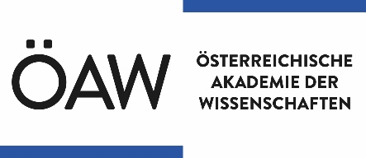

Budapest und Wien, den 19.09.2023

Anmeldung zum Netzwerktreffen LexikoNet 4
4.-5. Oktober 2024, Budapest

Name (auch Vorname und Titel):
Wörterbuch bzw. Institution:
Bitte, geben Sie an, ob Sie einen Vortrag (30 min Vortragszeit + 15 min Diskussion) oder einen Arbeitsbericht (20 min Vortragszeit + 10 min Diskussion) halten oder als Zuhörer*in teilnehmen möchten (bitte fett hervorheben).
- Vortrag: JA NEIN
- Arbeitsbericht: JA NEIN
- Zuhörer*in: JA NEIN
Titel des Vortrags/Arbeitsberichts:

